愛家電安裝與使用手冊

中國文化大學資訊管理學系

112學年度資訊系統專案設計

資管4C 王唯哲 A9226373
資管4C 詹皓安 A9226110
資管4C 邱品宸 A9253761
資管4C 邱勁捷 A9253729
資管4C 黃煜誠 A9253869
資管4C 衛志宏 A9233353
資管4C 蔡品清 A9226161
資管4C 陳裕璋 A9226195
資管4C 徐士傑 A9226136

目錄
目錄 1
1. 簡介 2
1.1 文件目的 2
2. 使用案例列表 2
2.1 前置作業 2
2.1.1 備妥執行環境 2
2.1.2 安裝所需軟體 3
2.2 安裝步驟 3
2.2.1 安裝 3
2.2.2 佈署 11
3.操作說明 20
3.1 訪客與會員操作說明 20
3.1.1 瀏覽首頁 20
3.1.2 商品比價 22
3.1.3 比價搜尋 25
3.1.4 註冊 27
3.1.5 登入 30
3.1.6 追蹤商品 33
3.1.7 發布評論 34
3.1.8 瀏覽個人資料 37
3.2 管理員操作說明 41
3.2.1 登入管理員Dashboard 41
3.2.2 管理會員資料 43
3.2.3 管理最新消息/重要公告 46

1. 簡介

1.1 文件目的
本文件在說明「家電比價網」系統安裝與操作說明，以確實部署成功到網站上，並描述在網站如何操作。

2. 使用案例列表

2.1 前置作業

2.1.1 備妥執行環境
伺服器端：
- Intel Xeon Silver 4108 CPU
- 8GB DDR4 RAM
- 28 GB HDD

客戶端：
- 行動裝置
  - Qualcomm Snapdragon 821
  - 4GB LPDDR4 RAM
  - 64GB ROM

- 電腦
  - Intel® Core™ i5-4460
  - 8GB DDR4 RAM
  - 256GB HDD

2.1.2 安裝所需軟體
- MS Visual Studio 2019
- MS SQL Server Management Studio 18
- Windows Server 2012
- Internet Information Services 10
- 解壓縮軟體(7-Zip、WinRAR)
- 文字編輯器(Vim、Notepad++)

2.2 安裝步驟

2.2.1 安裝
操作步驟
▼步驟一：打開專案檔
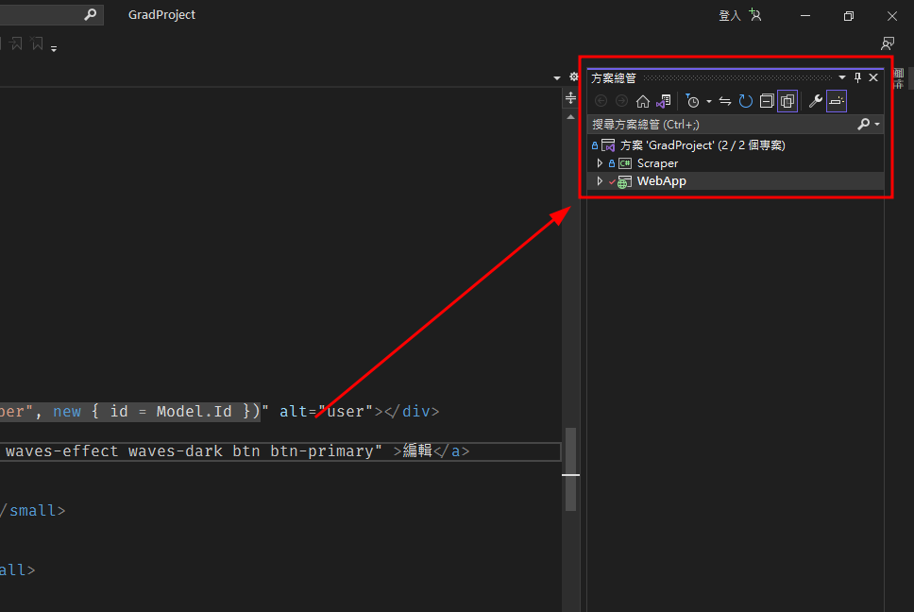
▼步驟二：對WebApp專案按右鍵後，選取發佈
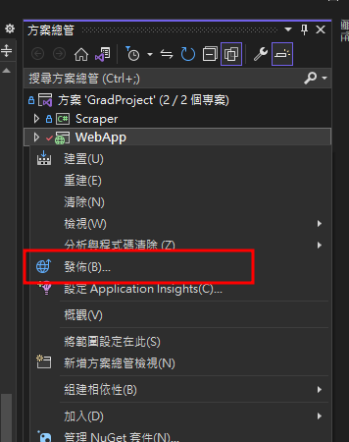
▼步驟三：於視窗中選取資料夾，按下一步
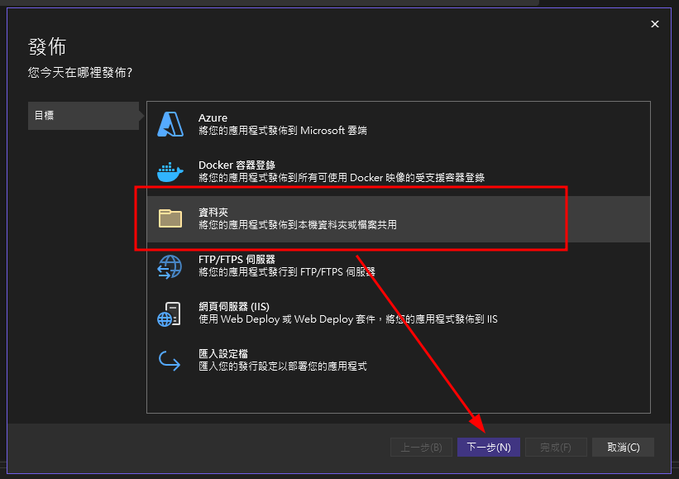
▼步驟四：設定好目的資料夾後，按下完成
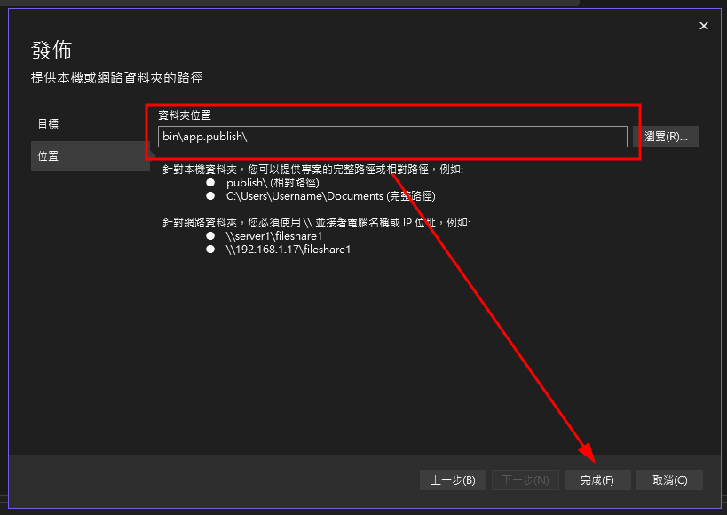
▼步驟五：按下關閉
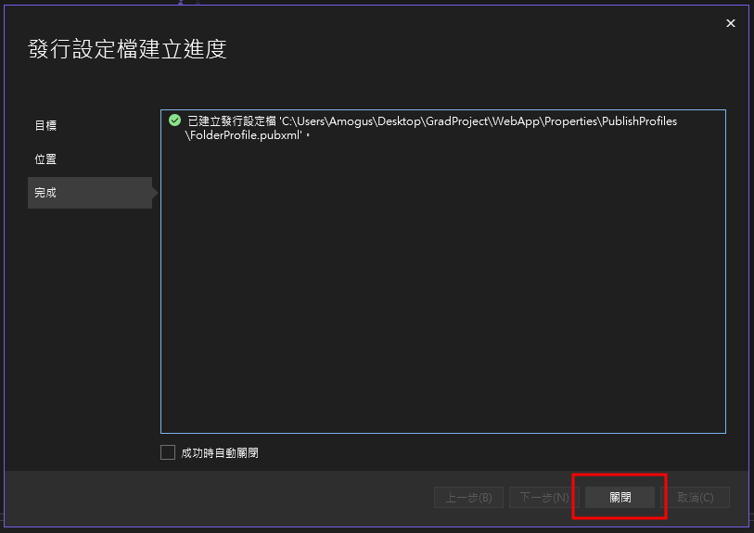
▼步驟六：按下發佈
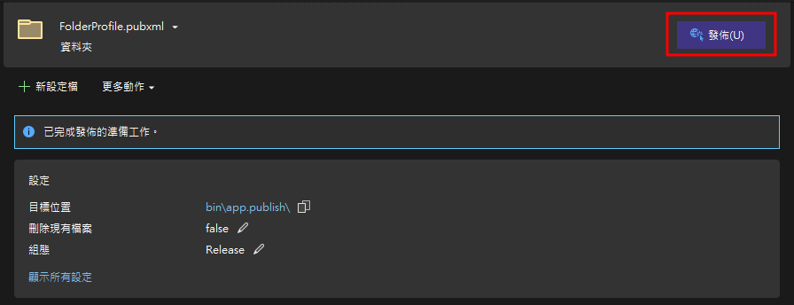
▼步驟七：點選目標位置連結，即可查看發布後的檔案
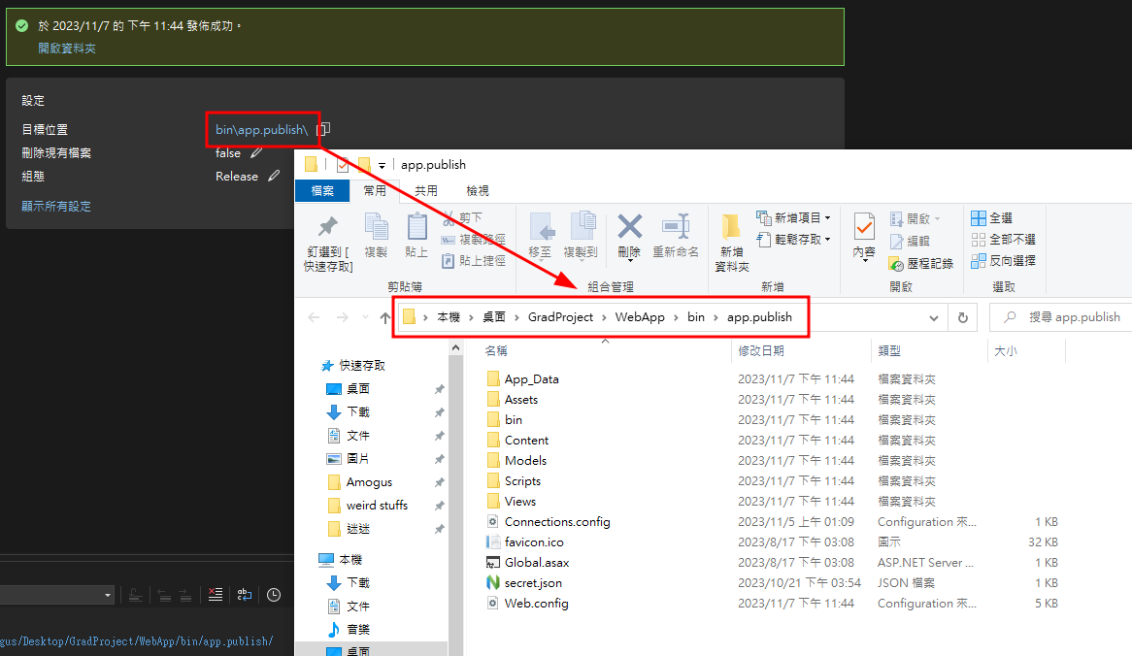
▼步驟八：選取所有檔案後，右鍵透過7-Zip壓縮軟體，將檔案加入壓縮檔
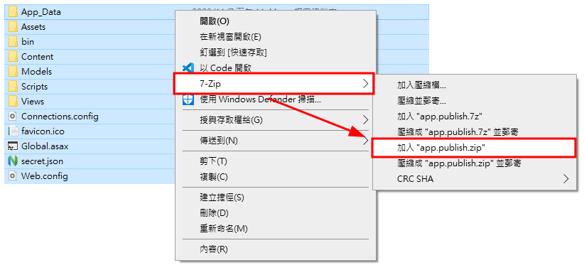
▼步驟九：壓縮完成後，得到網頁程式壓縮檔
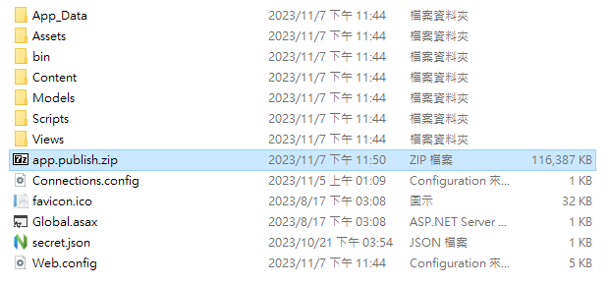

2.2.2 佈署
操作步驟
▼步驟一：透過遠端連線程式連線到伺服器，打開IIS管理員，對站台按下右鍵，並選取新增網站
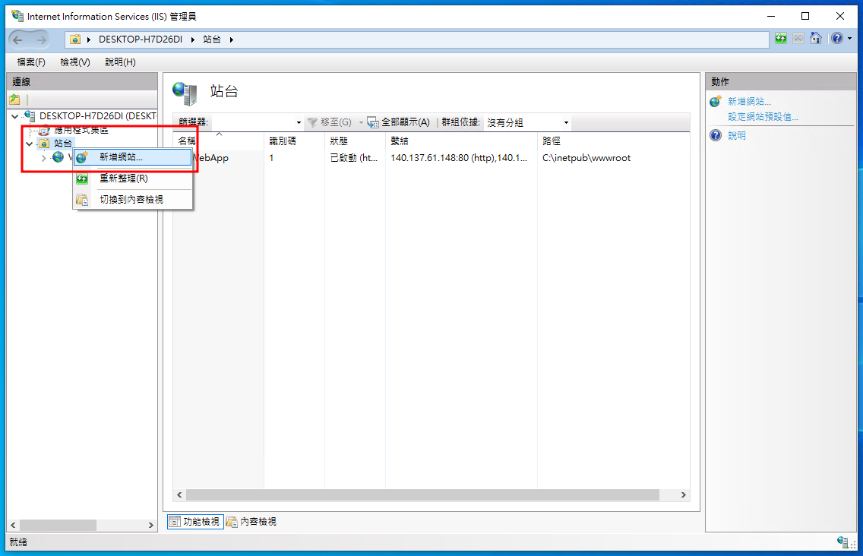
▼步驟二：依序填寫站台名稱、實體路徑、主機IP、網域後，按下確定
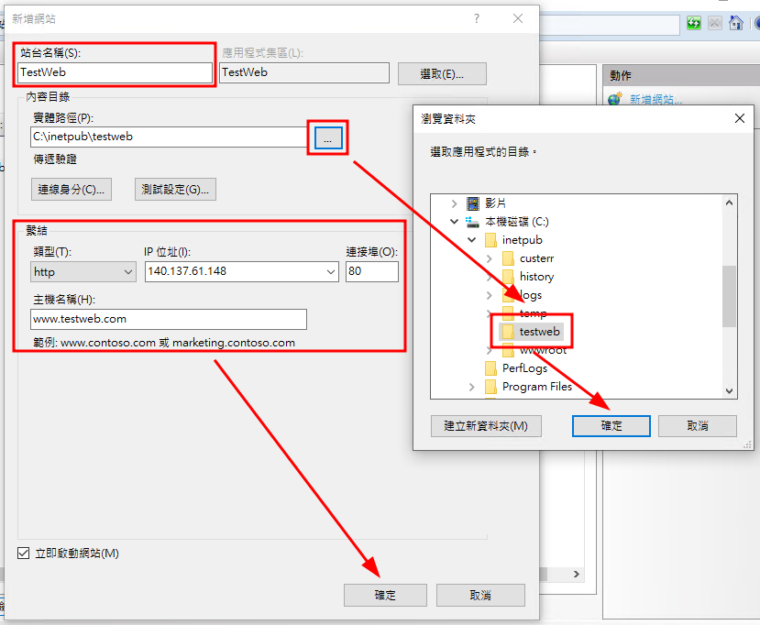
▼步驟三：對新建立的站台按下右鍵，並點選瀏覽
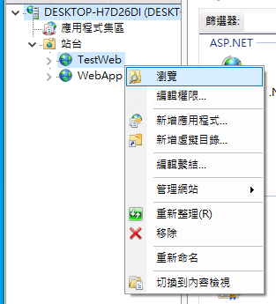
▼步驟四：將程式壓縮檔解壓縮至網站資料夾(需管理員權限)
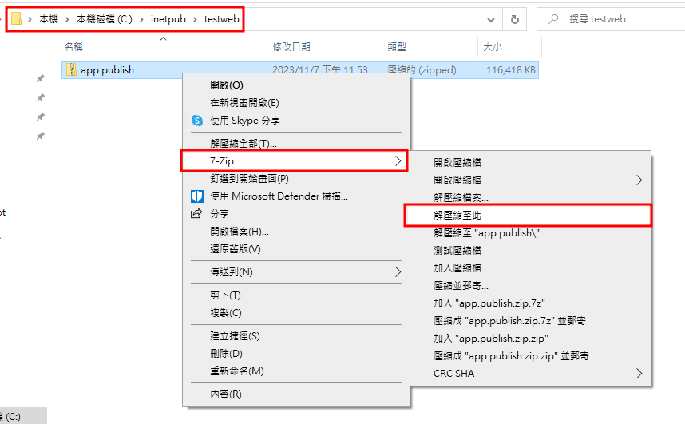
▼步驟五：打開SQL Server Management Studio，登入資料庫後，對左側資料庫資料夾按右鍵，並選取附加
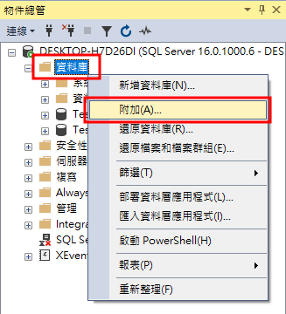
▼步驟六：點選加入，複製視窗中的位置，以檔案總管開啟該路徑
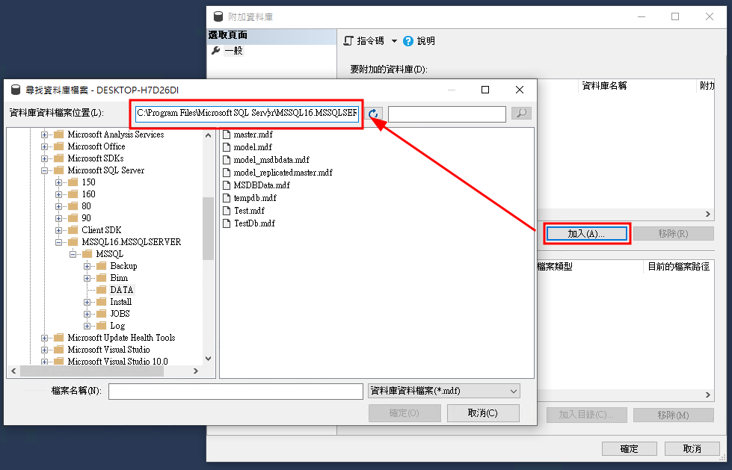
▼步驟七：複製IIS站台資料夾/App_Data中的TestDb.mdf與TestDb_log.ldf至MSSQL/DATA資料夾
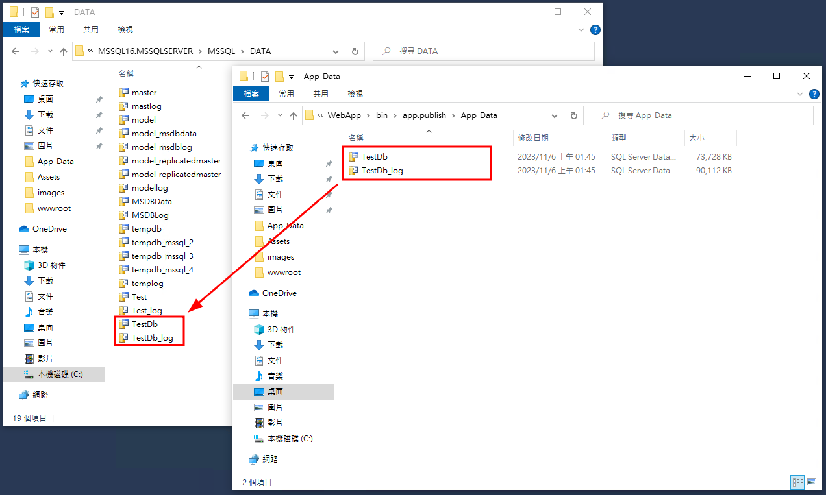
▼步驟八：回到SSMS的視窗，按下重新整理圖示，並選擇剛剛加入的TestDb.mdf後，按下確定
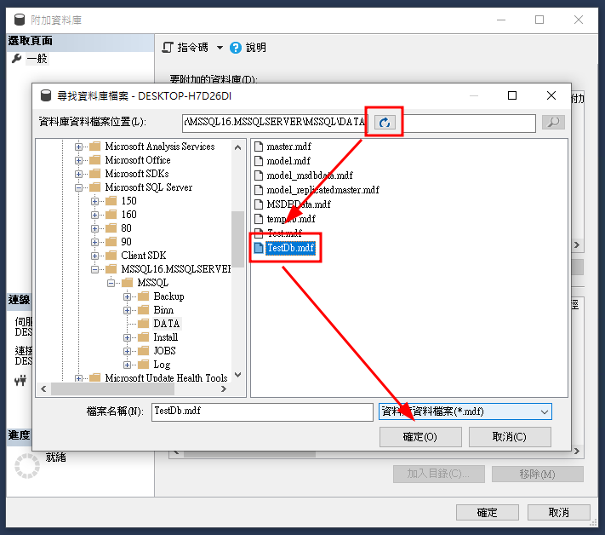
▼步驟九：按下確定
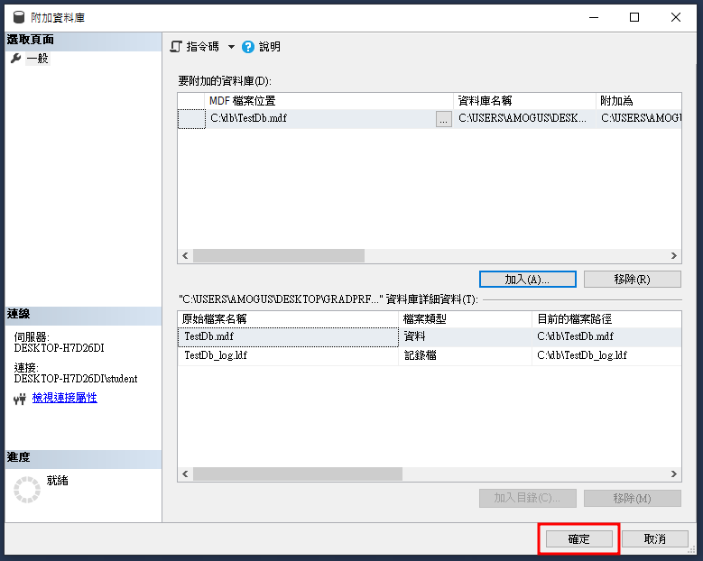
▼步驟十：將連接字串加入程式資料夾裡的Connections.config，語法如圖所示
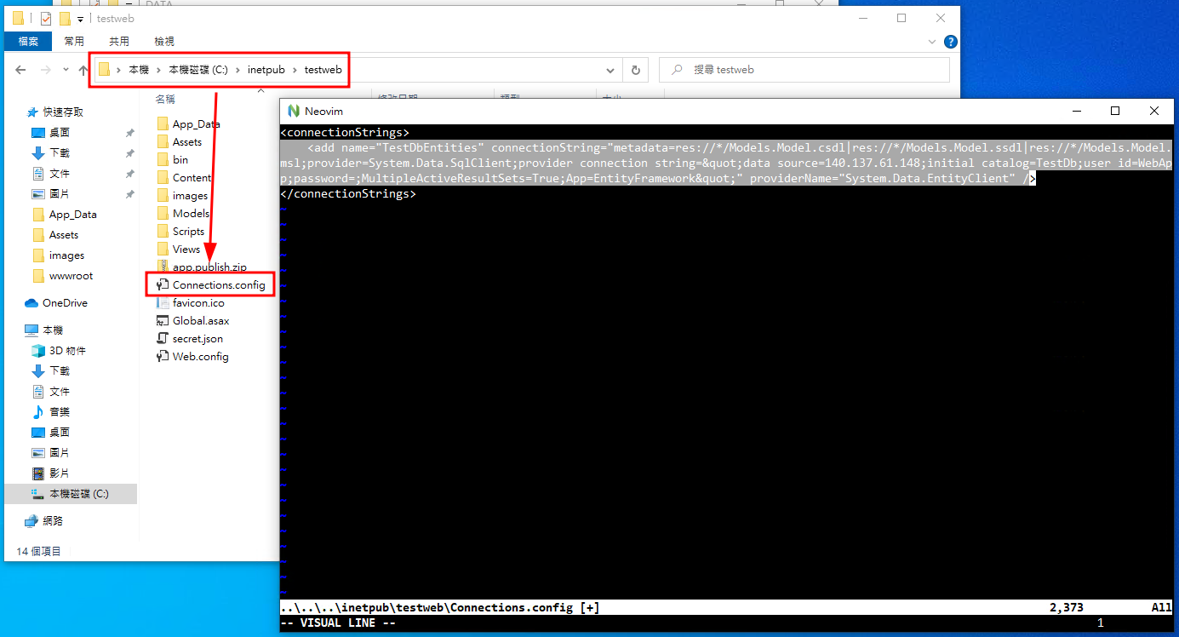
▼步驟十一：透過瀏覽器查詢網域或IP，即可成功顯示
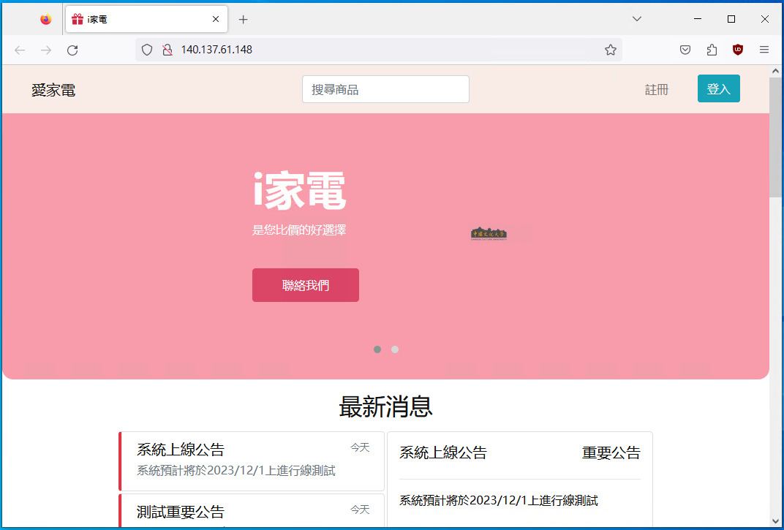

3.操作說明

3.1 訪客與會員操作說明

3.1.1 瀏覽首頁
瀏覽首頁
使用權限 | 訪客、會員
限制條件
操作說明
▼步驟一：首頁上方可以看見導覽列、輪播區塊、最新消息
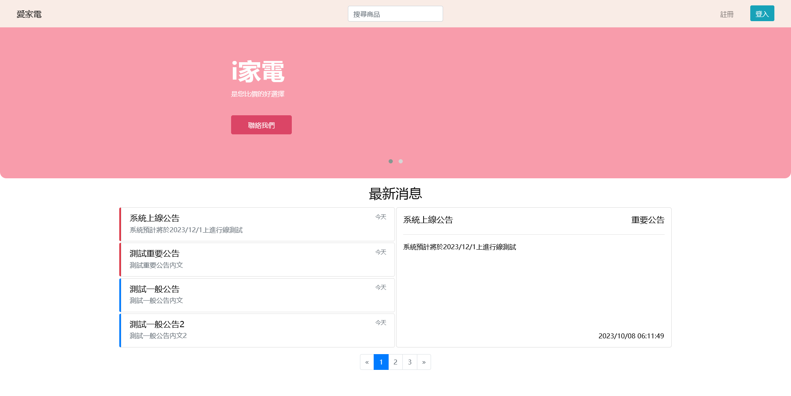
▼步驟二：首頁下方可以看見8個商品的比價連結
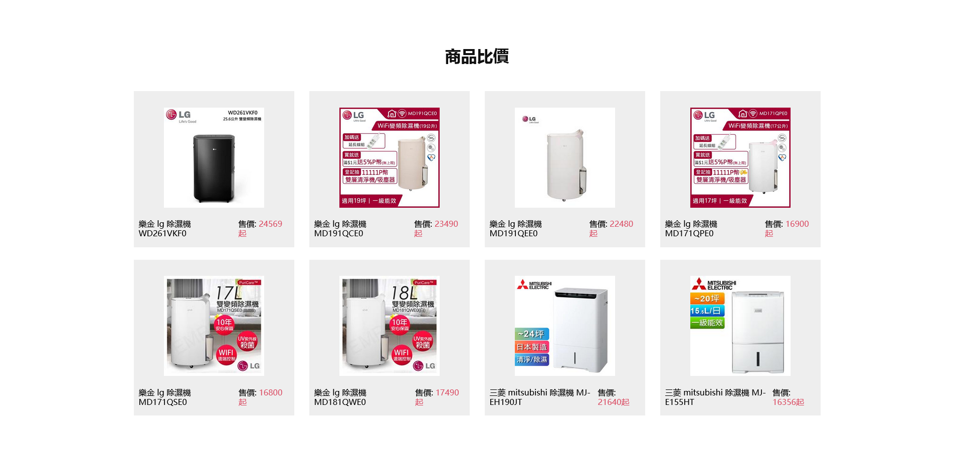

3.1.2 商品比價
瀏覽首頁
使用權限 | 訪客、會員
限制條件
操作說明
▼步驟一：點選首頁下方任一個比價連結
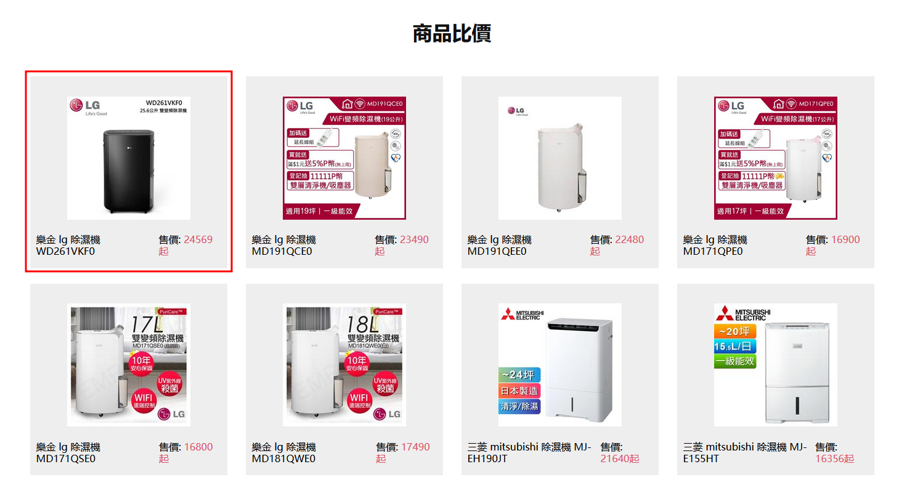
▼步驟二：則會自動導向到比價頁面
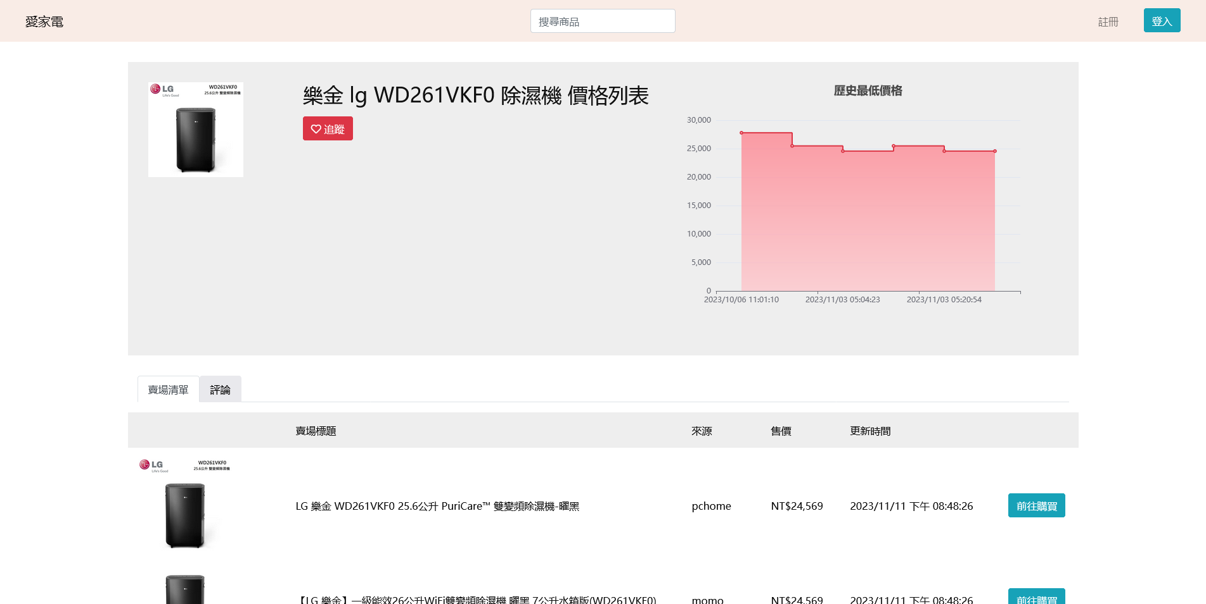
▼步驟三：比價頁面下方可以看見各賣場連結，點選對應的前往購買按鈕，將會以新分頁開啟賣場連結
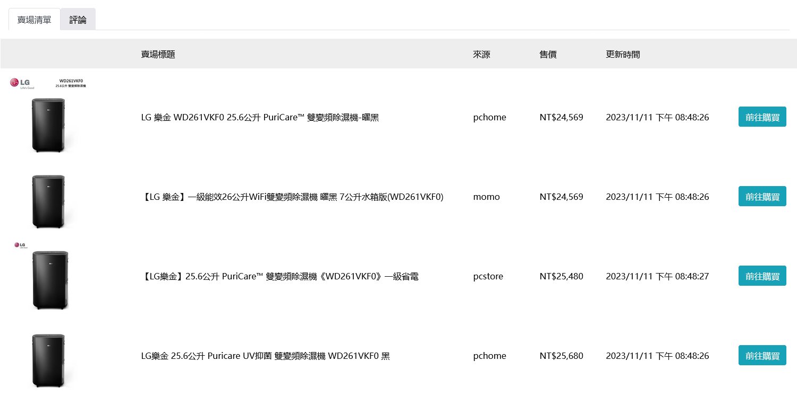
▼步驟四：點選左上方的評論標籤頁，可以看到其他使用者的評論
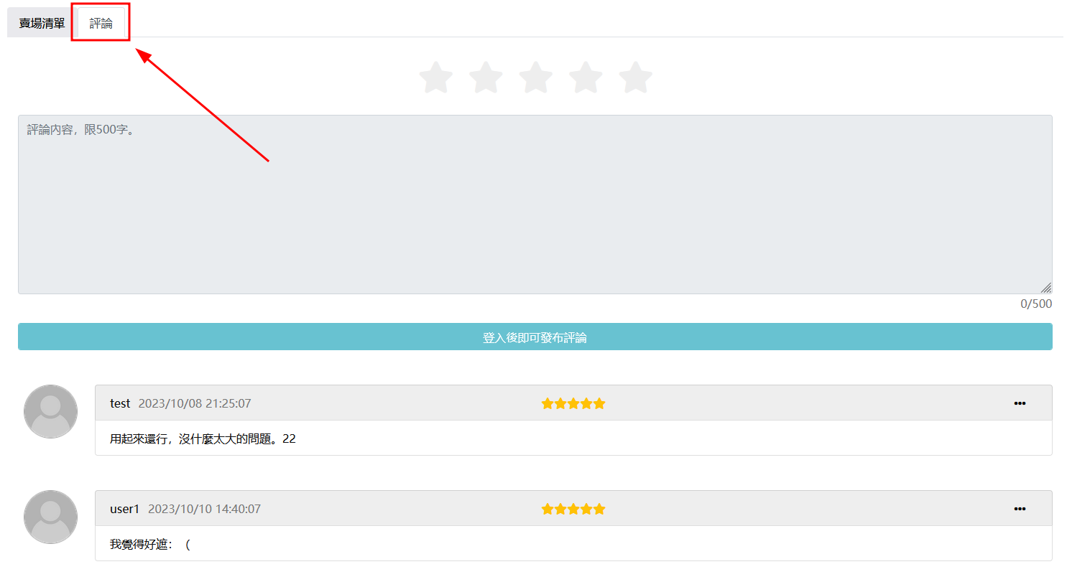

3.1.3 比價搜尋
瀏覽首頁
使用權限 | 訪客、會員
限制條件
操作說明
▼步驟一：於最上方的導覽列中的文字輸入框，輸入關鍵字並按下Enter鍵，即可搜尋
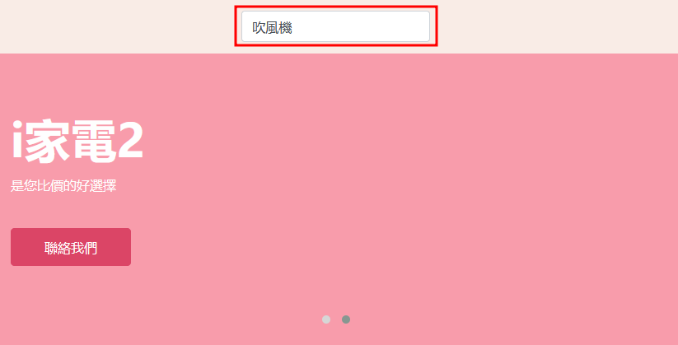
▼步驟二：將會顯示搜尋結果，點選任意產品連結，將會導向到比價頁面
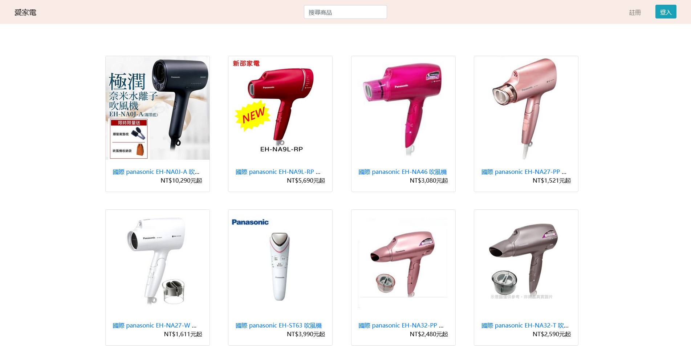
▼步驟三：顯示比價頁面
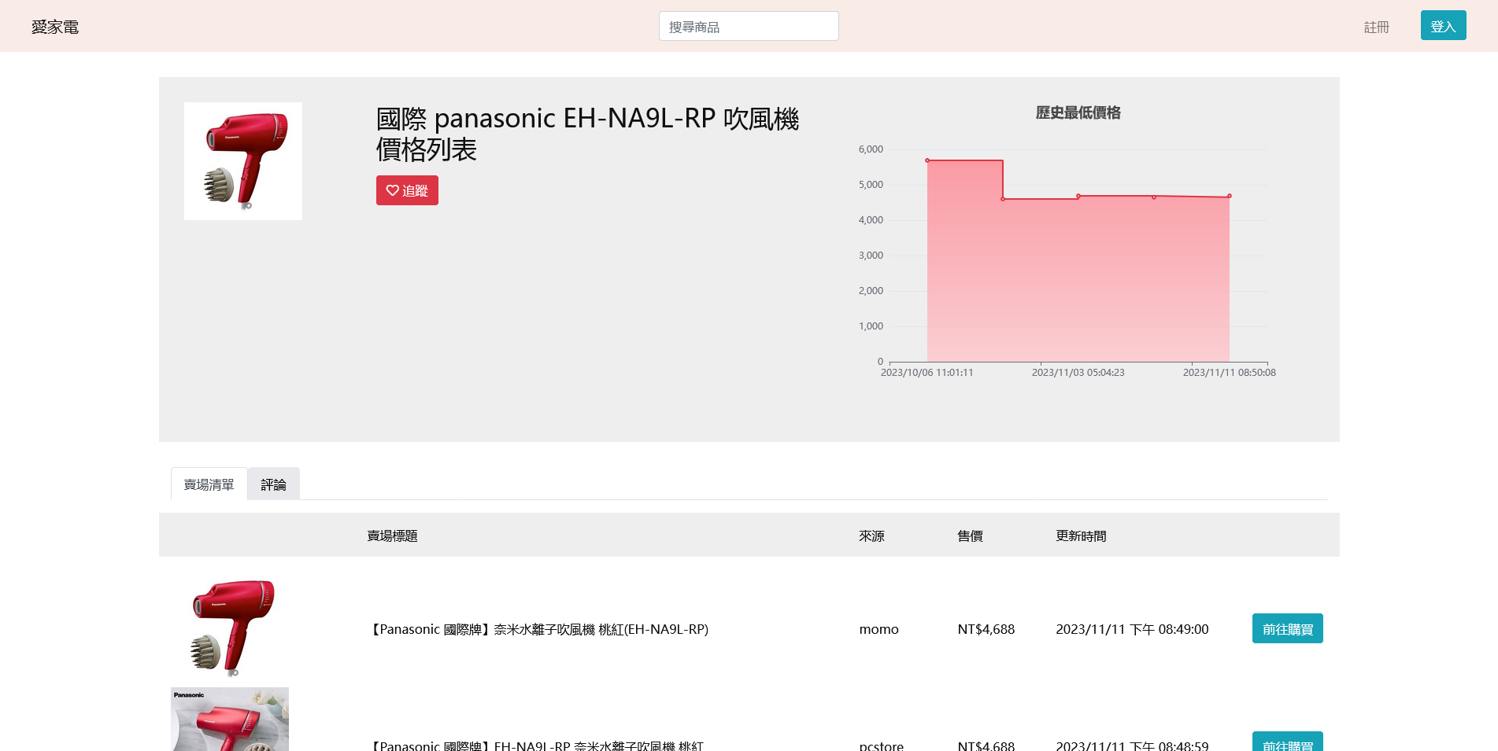

3.1.4 註冊
瀏覽首頁
使用權限 | 訪客
限制條件
操作說明
▼步驟一：點選最右上方導覽列註冊按鈕
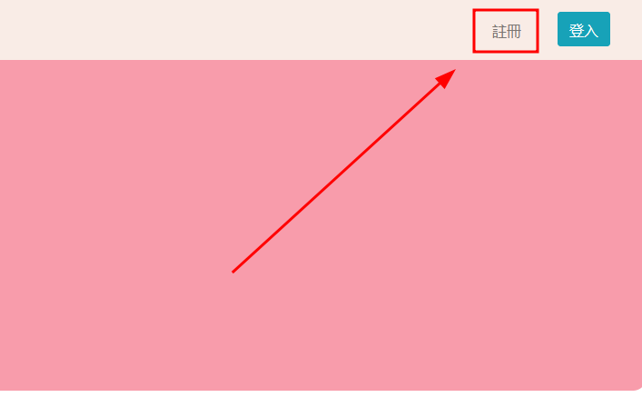
▼步驟二：將會顯示搜尋結果，點選任意產品連結，將會導向到比價頁面，填入資料後，點選畫面下方的註冊按鈕
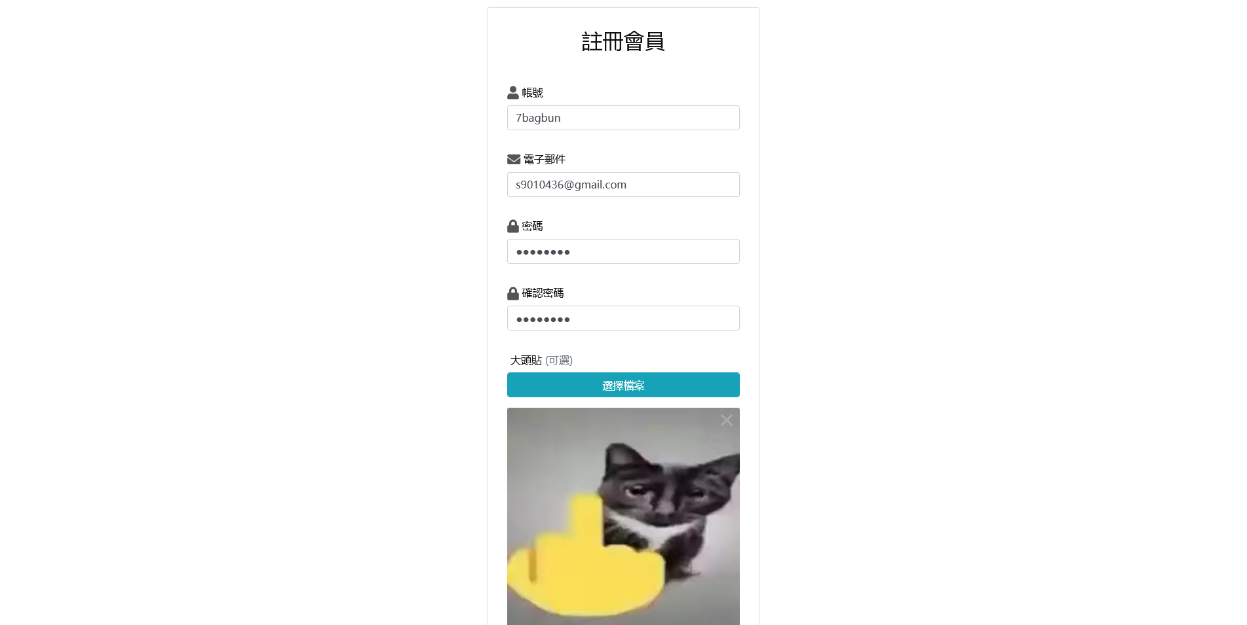
▼步驟三：提示前往信箱驗證
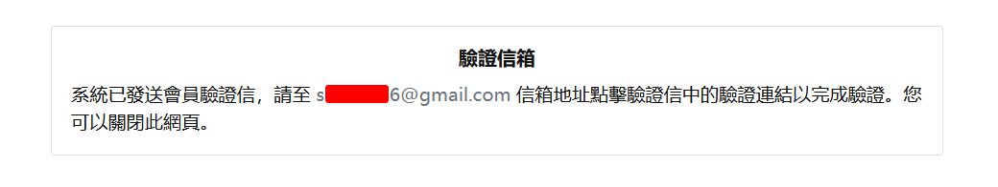
▼步驟四：點選點此驗證按鈕
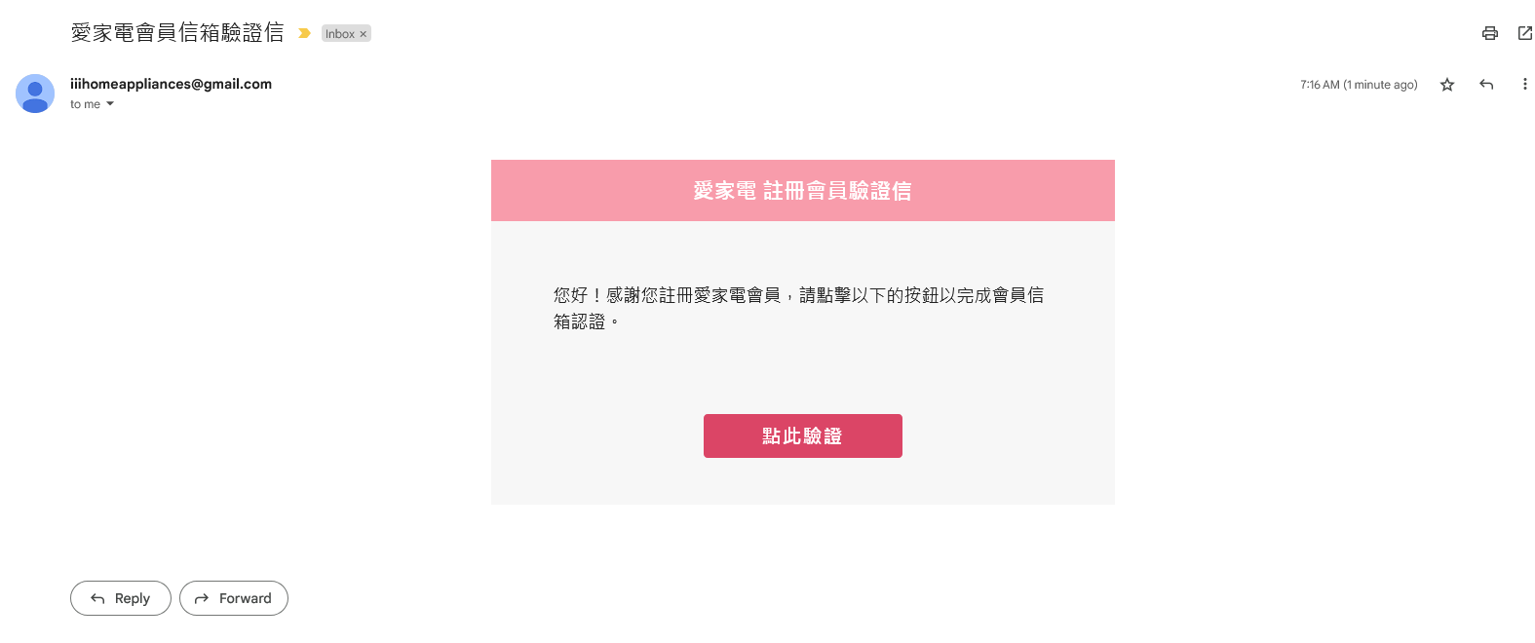
▼步驟五：提示驗證成功
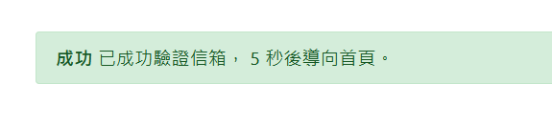
▼步驟六：導向首頁，並自動登入
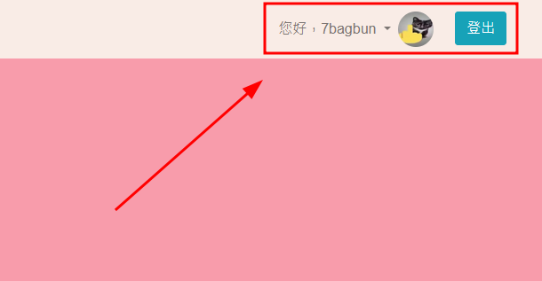

3.1.5 登入
瀏覽首頁
使用權限 | 會員
限制條件
操作說明
▼步驟一：點選最右上方導覽列登入按鈕
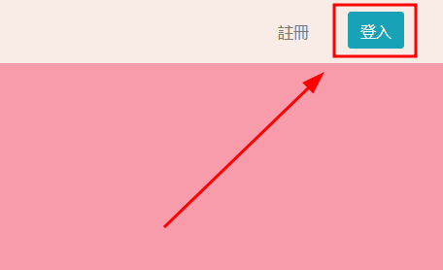
▼步驟二：輸入帳號密碼後，按下登入按鈕
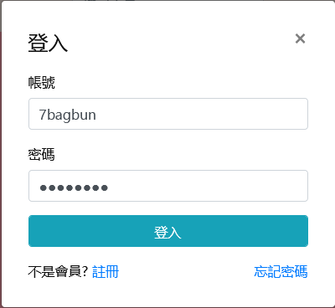
▼步驟三：首頁顯示已登入

3.1.6 追蹤商品
瀏覽首頁
使用權限 | 會員
限制條件 | 需先登入
操作說明
▼步驟一：進入任意比價頁面，按下圖中的追蹤按鈕
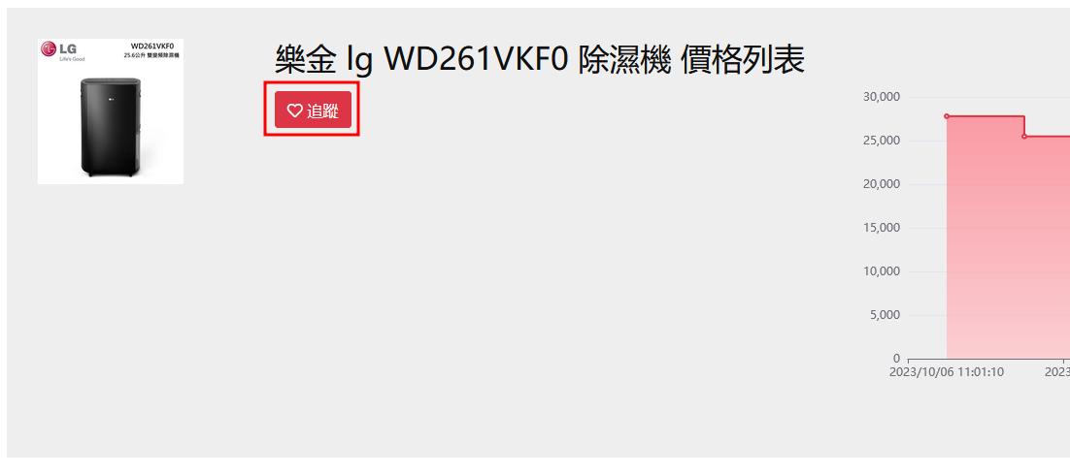
▼步驟二：按鈕圖示更新為已追蹤，再按一次即可取消追蹤
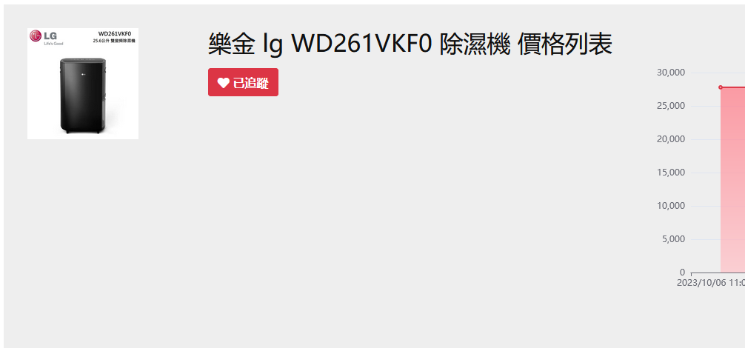

3.1.7 發布評論
瀏覽首頁
使用權限 | 會員
限制條件 | 需先登入
操作說明
▼步驟一：進入任意比價頁面，按下畫面中的評論標籤
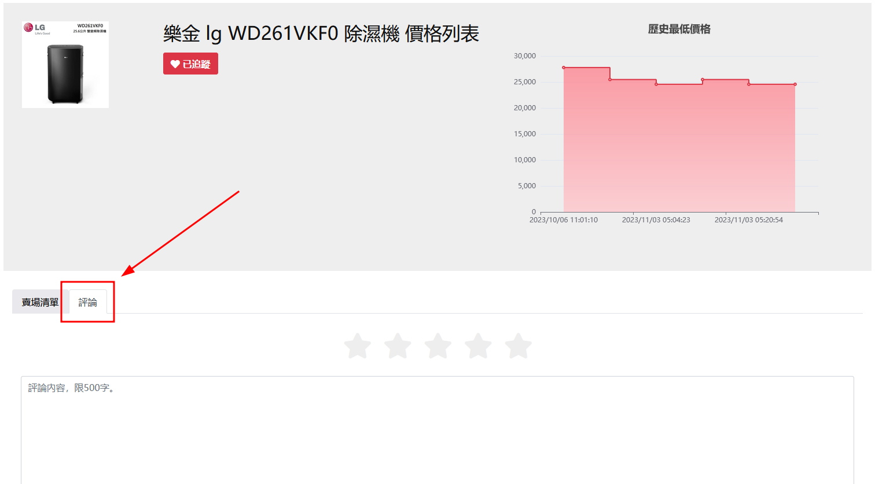
▼步驟二：按下星等和撰寫評論後，按下發布按鈕
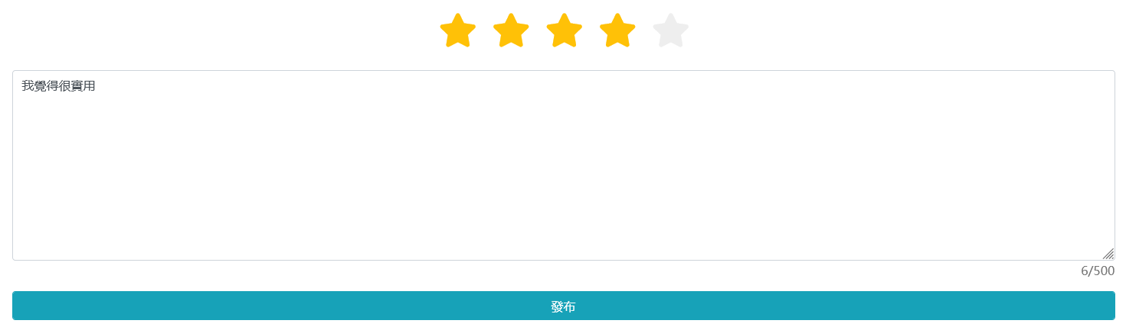
▼步驟三：在下方的評論區找到您的評論，其使用者名稱會以藍色顯示
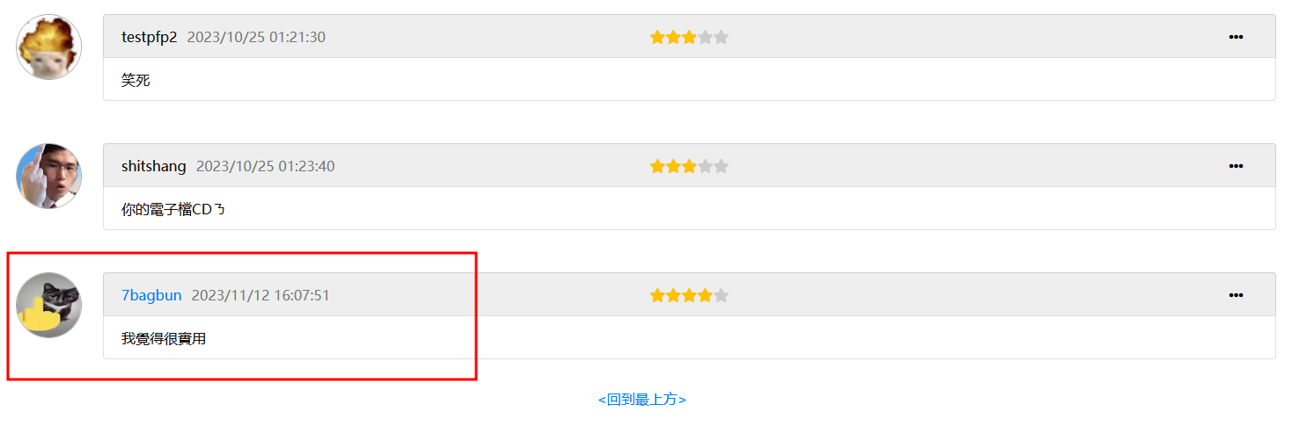

3.1.8 瀏覽個人資料
瀏覽首頁
使用權限 | 會員
限制條件 | 需先登入
操作說明
▼步驟一：點選使用者名稱後，會顯示下拉式選單，選擇任一分類即會導向至對應畫面
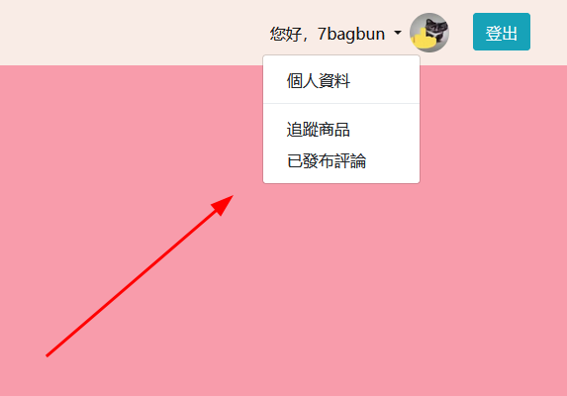

▼步驟二：依照上一步的按下的連結，會顯示對應的標籤畫面
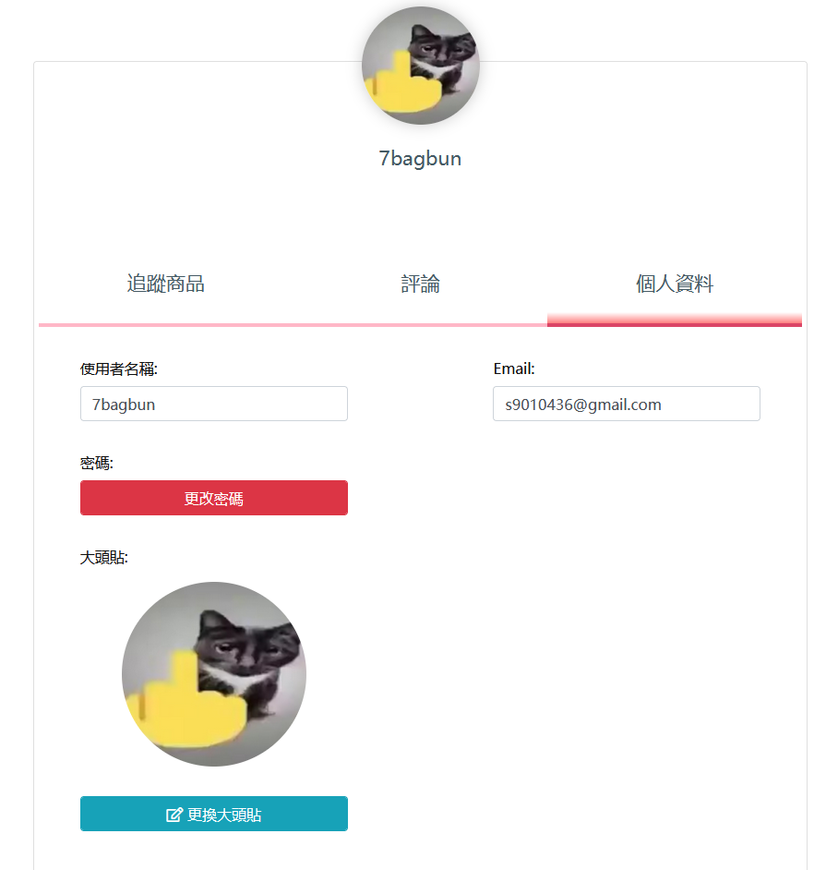
▼步驟三：點開評論標籤，即可看見曾經發表過的評論
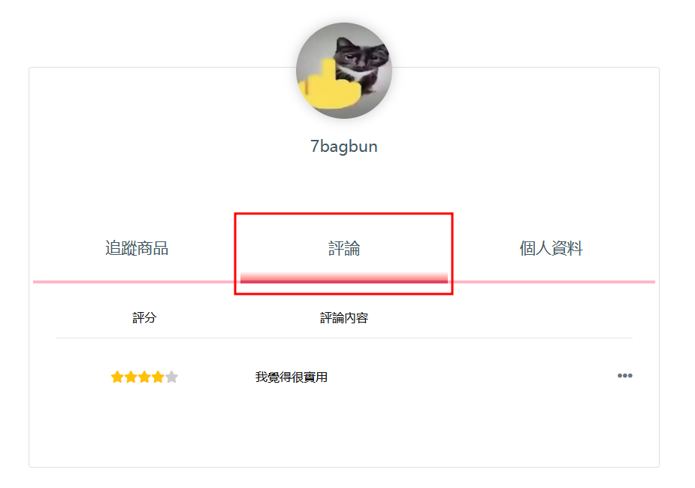
▼步驟四：點開評論右方的...圖示，即可查看或刪除留言
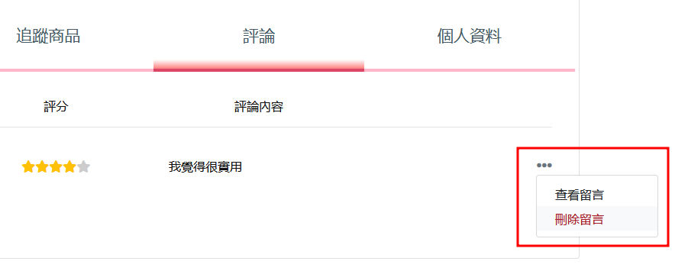
▼步驟五：點開追蹤商品標籤，即可看見目前追蹤的商品，右側按鈕則可以取消追蹤
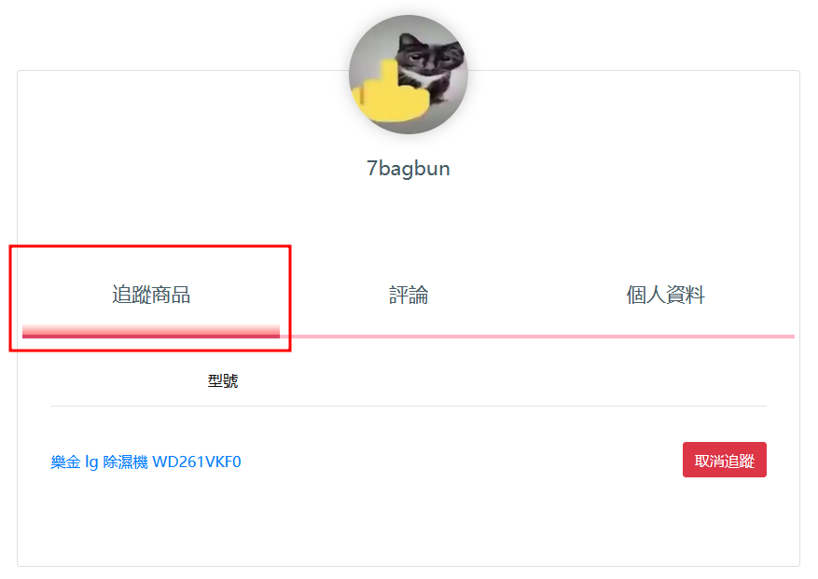

3.2 管理員操作說明

3.2.1 登入管理員Dashboard
瀏覽首頁
使用權限 | 管理員
限制條件
操作說明
▼步驟一：進入愛家電首頁，點選右上角登入按鈕
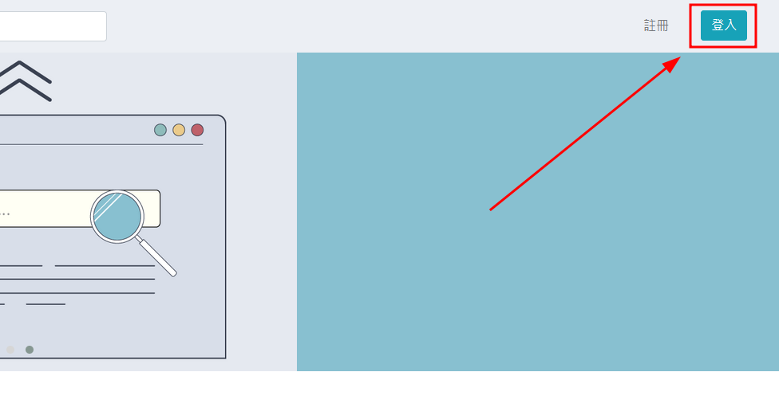

▼步驟二：於登入介面輸入管理員帳號後，按下登入按鈕

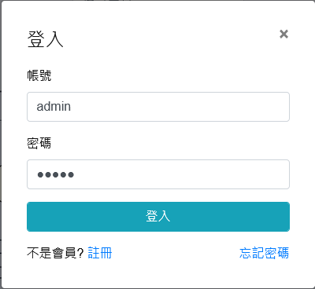
▼步驟三：自動導向到管理介面Dashboard
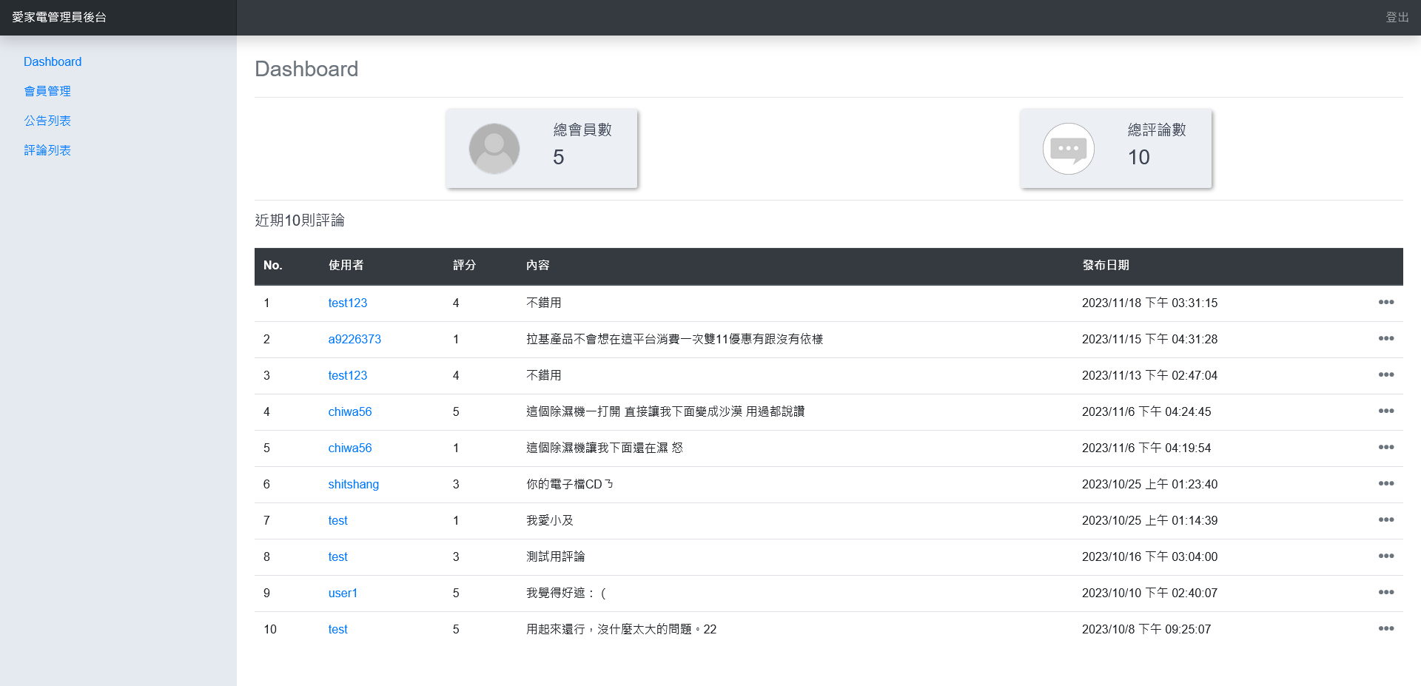

3.2.2 管理會員資料
瀏覽首頁
使用權限 | 管理員
限制條件
操作說明
▼步驟一：點選左側導覽列的會員管理
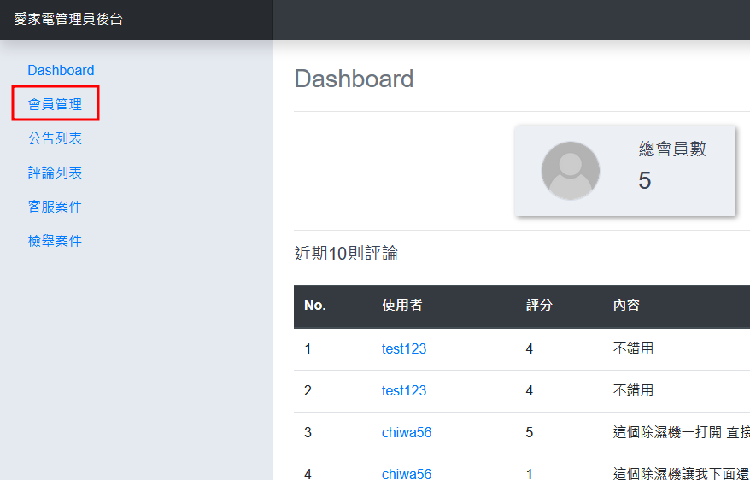
▼步驟二：導向到會員管理介面
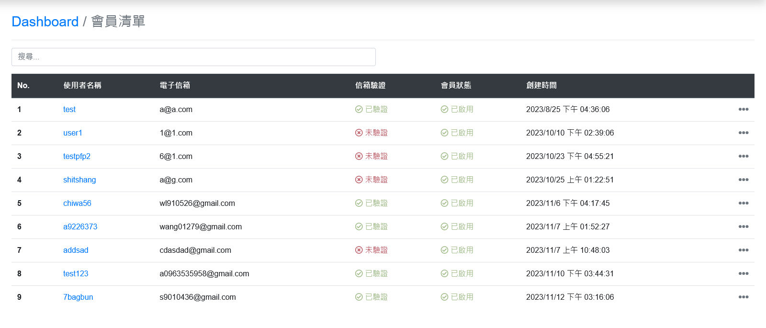
▼步驟三：點選右側...按鈕，可以停權或查看會員資料
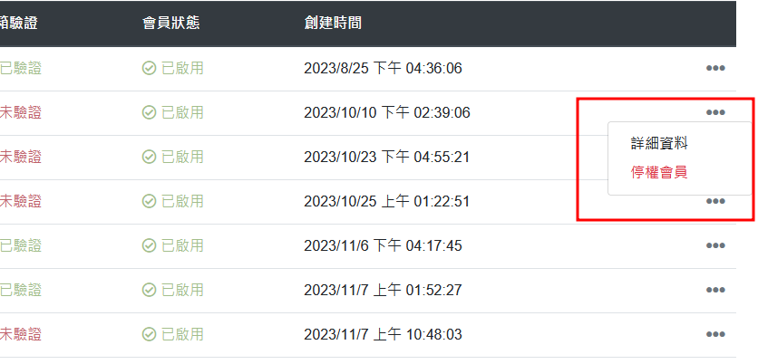
▼步驟四：點選詳細資料按鈕，可以查看會員詳細資料
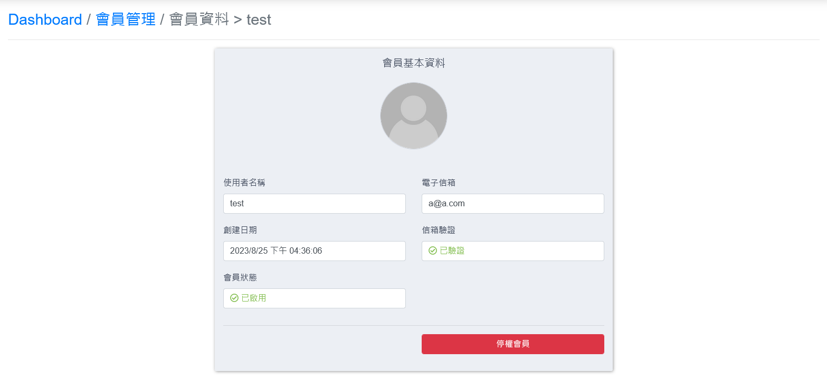
▼步驟五：頁面下方可以查看該會員近期發表的評論或追蹤的商品
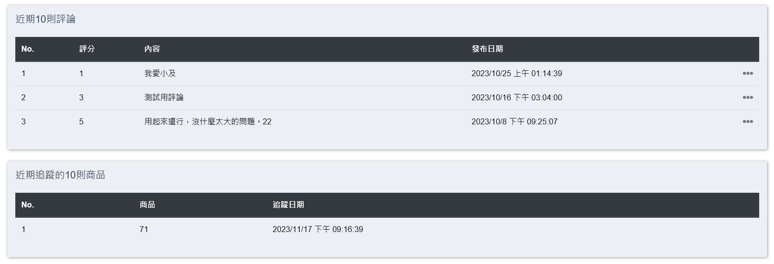

3.2.3 管理最新消息/重要公告
瀏覽首頁
使用權限 | 管理員
限制條件
操作說明
▼步驟一：點選左側導覽列的公告列表
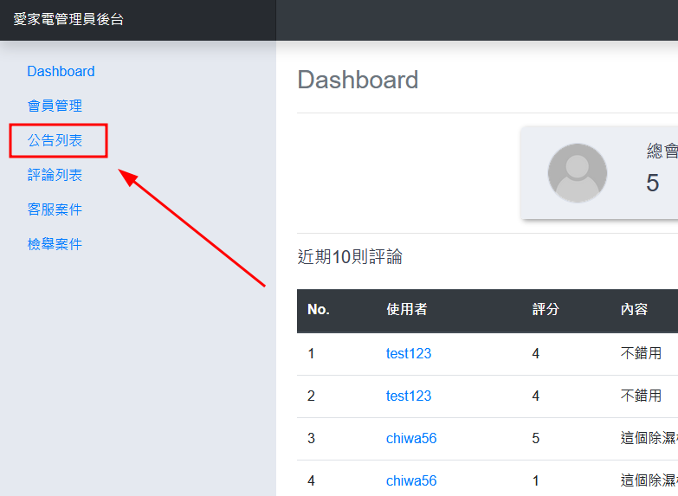
▼步驟二：導向到公告列表介面，上方可以預覽首頁顯示的內容，下方則是所有的公告
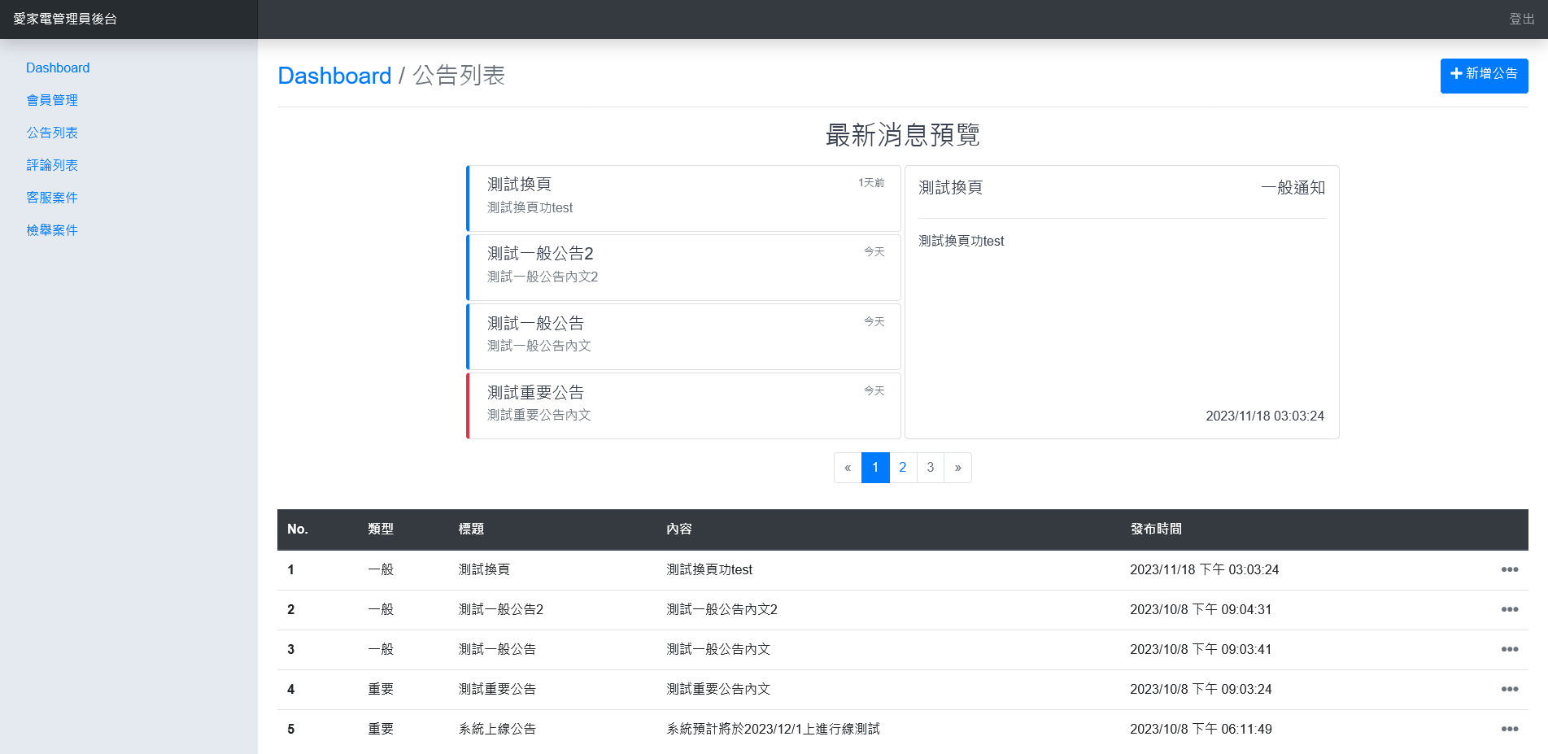
▼步驟三：點選右上角新增公告按鈕
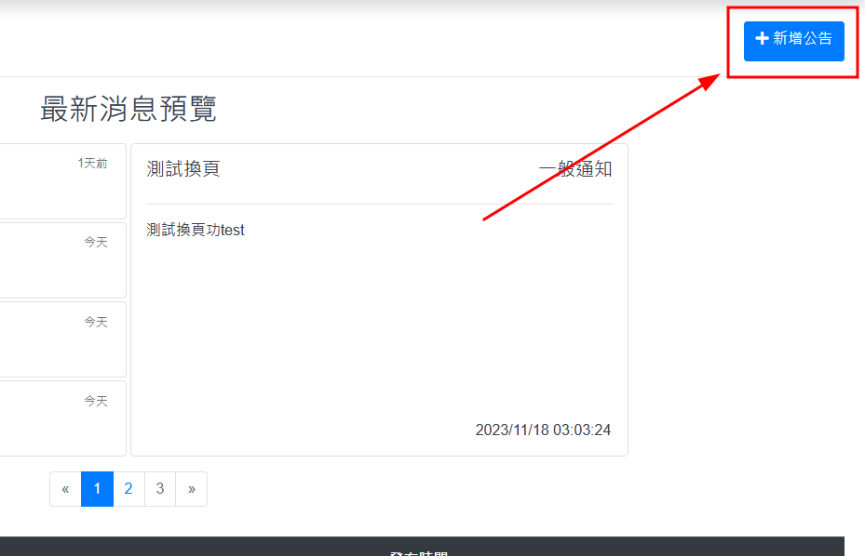
▼步驟四：顯示新增公告介面，輸入類型、標題、內文後，按下發佈按鈕
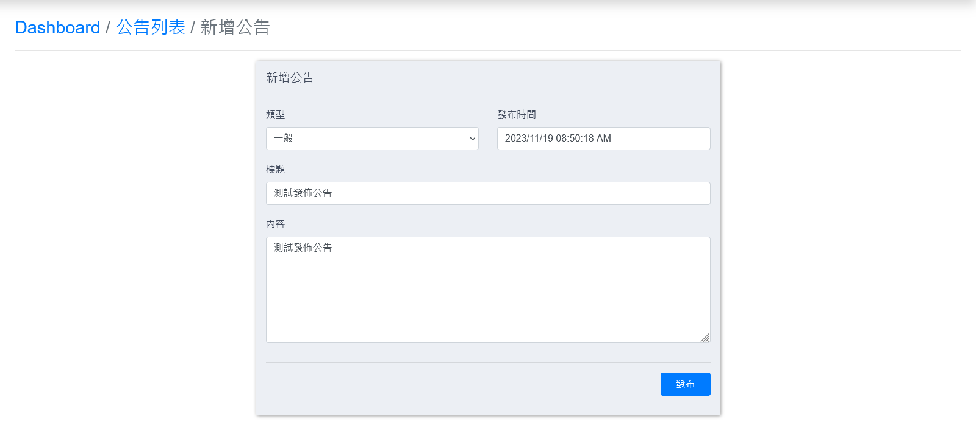
▼步驟五：確認公告新增成功
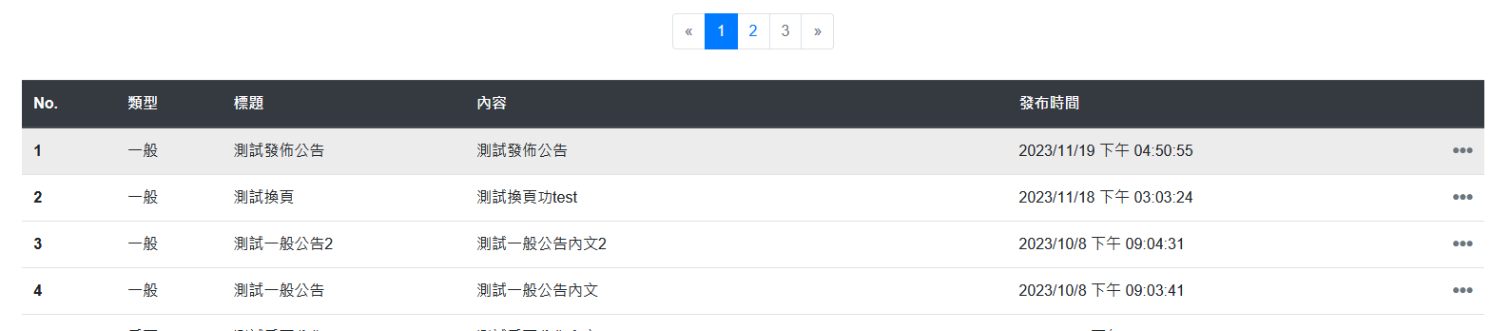
▼步驟六：點選右側...圖示，可以刪除或查看詳細資料
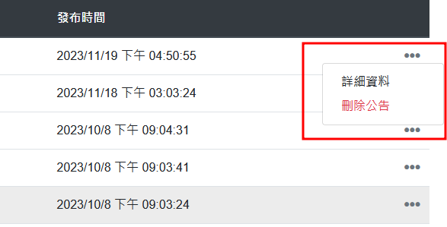
▼步驟七：點選詳細資料，查看或是編輯公告
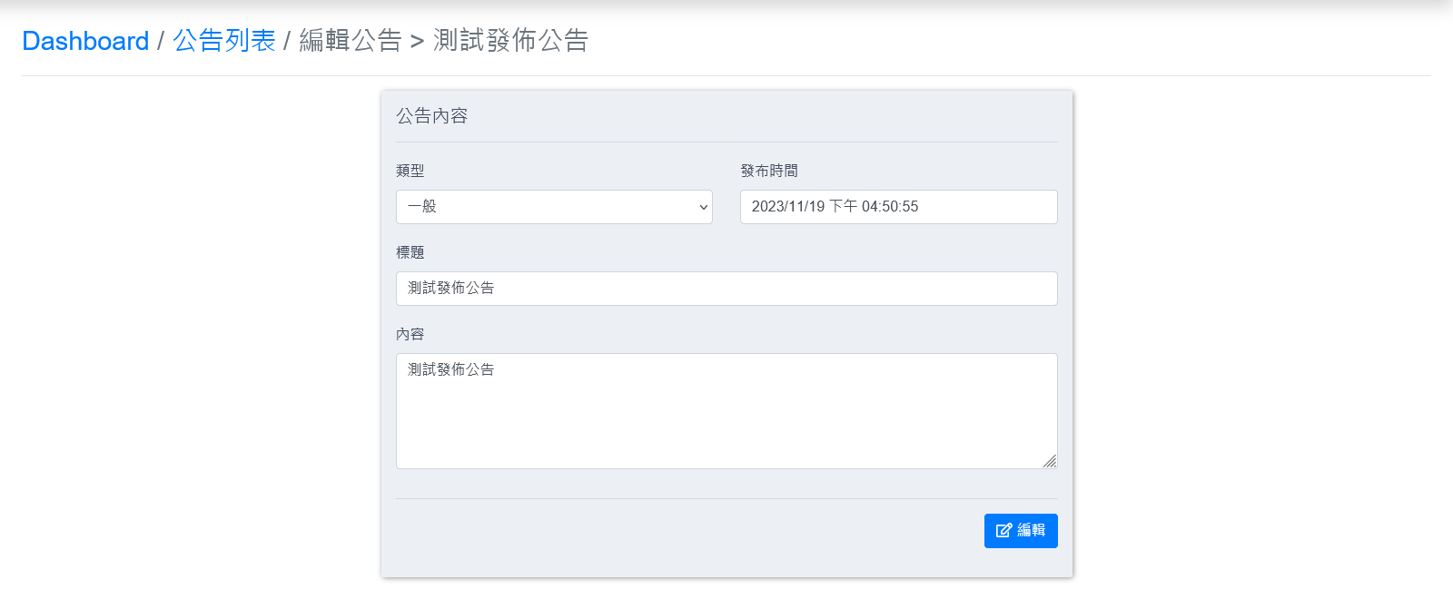
▼步驟八：編輯完成後，按下儲存按鈕
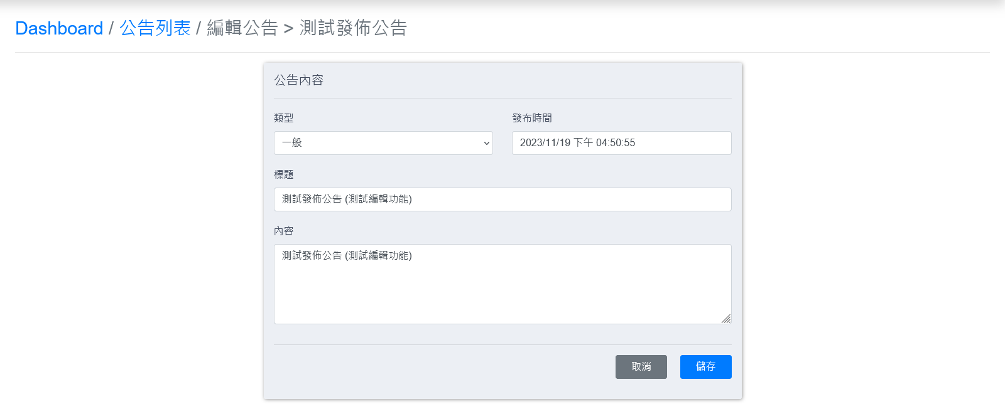
▼步驟九：編輯成功，紅色標記處已成功更新為編輯後的內容
